Жестков Ю.Ю., Рескин П.И., Веселкова О.Л., Родионова О.М.

Изучение динамики психофизиологического состояния учителей до и после рабочего дня

Цель проекта: Исследование и анализ состояния сердечно-сосудистой системы (ССС) и самочувствия-активности-настроения учителей в начале и в конце рабочего дня и составление практических рекомендаций по корректировке возможных отклонений.
Профессиональное здоровье — способность человека сохранять защитные и компенсаторные свойства, которые обеспечивают его работоспособность в условиях осуществления профессиональной деятельности. Как известно, на организм человека действуют различные экологические, социальные и другие факторы, которые постепенно разрушают защитные механизмы и вызывают развитие сначала пограничных состояний, а затем и заболеваний. В настоящее время ведущими в структуре заболеваемости являются патологии сердечно-сосудистой системы — гипертоническая и ишемическая болезни, атеросклероз и их грозные осложнения — инфаркт миокарда и инсульт. Работа учителя связана с постоянным стрессом, большими психическими и физическими нагрузками. В течение дня педагогу приходится неоднократно, оперативно и профессионально грамотно решать множество разнообразных задач, связанных с учебным процессом, межличностными отношениями с учащимися, коллегами и родителями учеников.
Мы предположили, что влияние массивной стрессорной нагрузки должно к концу рабочего дня вызывать у учителей напряжение сердечно-сосудистой системы, спад таких показателей высшей нервной деятельности (ВНД) как активность и настроение.
Нами, в течение двух недель (декабрь 2005 г.) два раза в сутки при помощи тонометра Короткова и секундомера проводилось исследование состояния сердечно-сосудистой системы и самочувствия-активности-настроения (модифицированный опросник САН) (рис. 1) 15 учителей младшей, средней и старшей школы. Возраст обследуемых колебался от 30 до 65 лет. Стаж работы учителем — от 1 до 35 лет. Все обследуемые — женщины.
Рис. 1. Обработанные данные опросника САН.

Методы исследования включали в себя измерения артериального давления (АД) и частоты сердечных сокращений (ЧСС) по стандартной методике и опрос с помощью бланкового теста, предназначенного для оперативной оценки самочувствия, активности и настроения. Выбранные методы обследования (измерение АД и ЧСС) наиболее доступны и показательны в условиях школьного эксперимента.
В ходе исследования нами получены следующие данные: 12 (80%) человек из 15 на протяжении всего исследования показывали стабильные результаты с незначительными колебаниями АД и ЧСС; у 3 (20%) человек наблюдались значительные колебания в течение недели, от понедельника до пятницы; результаты АД и ЧСС в последний рабочий день совпадали с таковыми на предыдущей неделе; в процессе исследования один день пришелся на геомагнитное возмущение атмосферы. В этот день или накануне у 8 (53%) испытуемых были отмечены значительные колебания артериального давления и частоты сердечных сокращений; по результатам тестирования при помощи опросника САН было отмечено, что самочувствие учителей в течение дня и недели оставалось стабильным; активность к концу рабочего дня снижалась на протяжении всех недель обследования; настроение к концу рабочего дня заметно повышалось также на протяжении всех недель обследования (рис. 2).

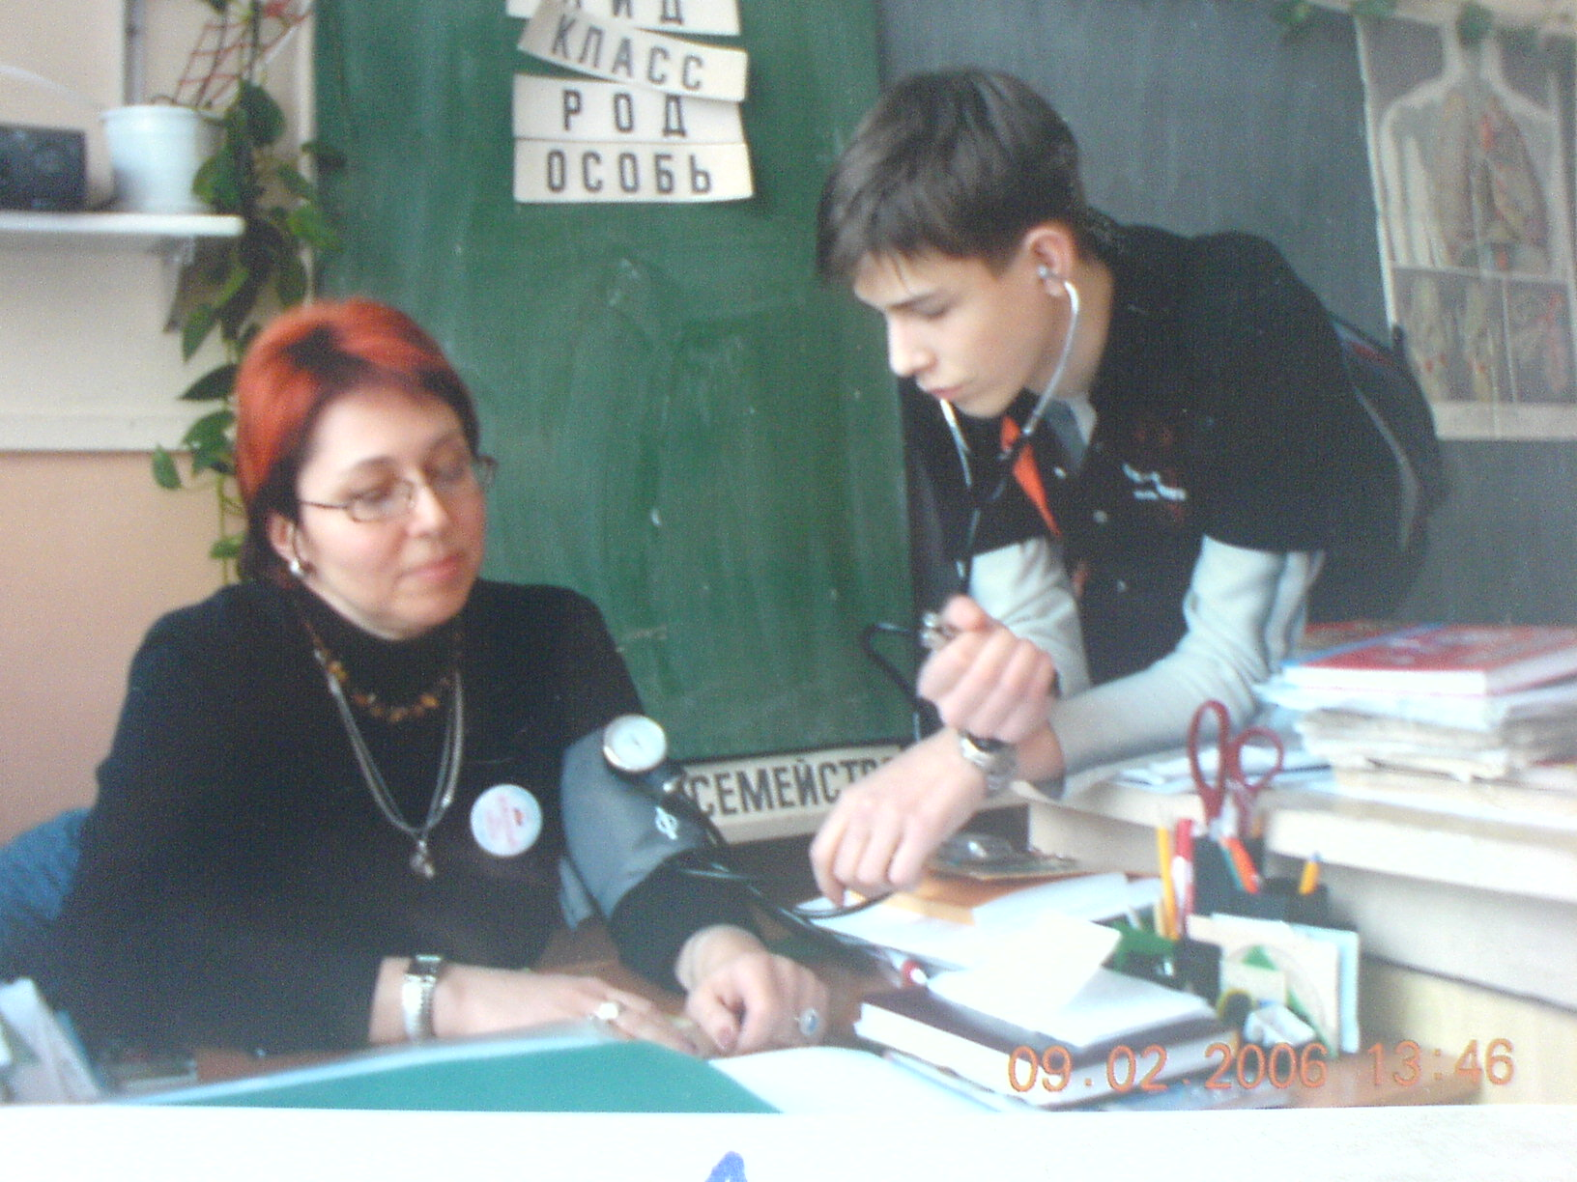
Рис. 2. Рабочий момент исследования.

Проведя статистическую обработку полученной информации, нами были выявлены неожиданные для нас результаты. Изначально нами предполагалось, что показатели работы ССС и ВНД учителей должны ухудшаться к концу рабочего дня и в конце рабочей недели. Но проведенное исследование показало, что у большинства преподавателей АД и ЧСС оставались в пределах нормы, а настроение улучшалось, не смотря на вполне закономерное снижение активности в конце рабочего дня (рис. 3).
Рис. 3. Показатели работы сердечно-сосудистой системы.

В группе учителей старшего возраста (50-60 лет) были выявлены значительные колебания пока-зателей АД (до 60 мм рт.ст.) и ЧСС (до 20 уд/мин) в течение суток, что говорит о дезадаптации ССС. Но даже у этой группы учителей отмечаются высокие положительные значения настроения и активности.
В обзоре литературы по данному вопросу чаще встречается мнение отечественных и зару-бежных исследователей о том, что через 10-15 лет работы учителем, у него развивается «педаго-гический криз» или «феномен эмоционального сгорания». Оно характеризуется исчезновением ос-троты чувств и переживаний, негативным отношением к партнерам по общению, возникновением конфликтов и комплекса психосоматического недомогания — апатия, депрессия и беспокойство.
Таким образом, мы считаем, что благоприятный, комфортный эмоциональный фон в нашей школе создает предпосылки для сохранения здоровья и настроения учителей и учеников. В качестве прак-тических рекомендаций мы можем посоветовать коллективам других учебных заведений, стремиться к созданию благоприятной, дружеской, доверительной обстановки, способствующей укреплению и сохра-нению психофизиологического здоровья школьников и преподавателей.

Литература:
- Герасимова И.Г., Зайцева И.А., Тедеева Т.А. Индивидуальные реакции сердечно-сосудистой системы в ответ на физическое воздействие, 1997 год.
- Дядичкин В.П. Психофизиологические резервы повышения работоспособности.- Минск: Высшая школа, 1990 год.
- Данилова Н.Н., Крылова А.Л. Физиология высшей нервной деятельности. Ростов-на-Дону: «Феникс», 2002 год.
- Меерсон Ф.З. Адаптация, деадаптация и недостаточность сердца. – Медицина, 1978 год.
- Шилина И.А. Дипломная работа бакалавра Экологического факультета РУДН: «Исследование и анализ динамики обострений основных заболеваний сердечно-сосудистой системы в дни геомагнитных возмущений», Москва, 2005 год.

